1. Основные понятия теории автоматического управления: управление, автоматическое управление, объект управления, цель управления, система управления. Блок-схема системы автоматического управления (САУ). Типы воздействий и объектов управления.

Опр. Управление состоит в том, чтобы, оказывая воздействие на какое-либо устройство
(объект), изменять протекающие в нем процессы для достижения определенной цели.
Если управление осуществляет человек оно называется – ручным.
Если управление осуществляется без непосредственного участия человека оно называется – автоматическим.
Опр. Объект управления(ОУ) – это техническое устройство (часть материального мира) состоянием которого можно и нужно управлять.
Целью управления является поддержание заданного режима.
Под заданным режимом понимается поддержание постоянной или изменение по заданному закону какой-либо величины, характеризующей состояние объекта.
Эта величина называется управляющей величиной (выходная величина, переменная): у, (𝑦)
При автоматическом управлении воздействие на объект осуществляется управляющем устройством.
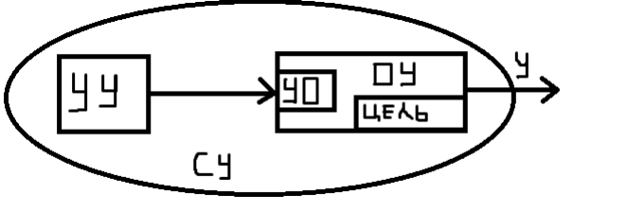
Управляющий орган – это часть объекта, на которую оказывают воздействие.
Опр. Объект управления вместе с взаимодействующим с ним управляющим устройством образуют систему управления.
Система управления делится на:
1. АСУ(автоматизированные системы управления)
2. САУ(системы автоматического управления)
Примеры целей управления:
- Стабилизация U_{дв} (скорость вращения двигателя).
- Система стабилизации температуры в холодильнике.
Если целью является поддержание постоянной выходной величины у, то такая СУ (система управления) называется системой с автоматическим регулированием.
Объект регулирования в этих системах регулятор.
Опр. Теория автоматического управления – это научно-техническая дисциплина, в рамках которой изучаются свойства системы АУ, разрабатывается принципы расчета и построения таких систем.
Блок схема САУ в общем случае:
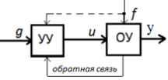
y – выходная величина ОУ, САУ
ОС – канал связи, по которому информация о текущем состоянии объекта управления поступает в УУ.
g – задающее внешнее воздействие (определяет закон изменения выходной величины у)
f – возмущение (влияние внешний среды воздействия, которое не зависит от системы управления).
u – выходная переменная управляющего устройства, являющаяся входной переменной
объекта управления.
Объекты управления в зависимости от реакции на внешние воздействия (u /f) делятся: устойчивые, неустойчивые, нейтральные.
Воздействия = возмущения = нагрузка + помеха.
Опр. Объект называется устойчивым, если после кратковременного внешнего воздействия он с течением времени возвращается к исходному состоянию.
Опр. Объект называется нейтральным, если переменная y после кратковременного внешнего воздействия принимает новое постоянное значение.
Опр. Объект называется неустойчивым, если переменная y не стремится к первоначальному или новому постоянному значению (т.е. продолжает изменяться), как бы мало ни было внешние воздействие.

2. Функциональная схема САУ и ее элементы.
Опр. Функциональная схема САУ – это схема, в которой каждому функциональному
элементу системы соответствует определенное звено (т.е. элемент).
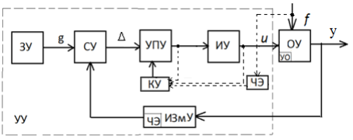
Элементы функциональной схемы:
1) ОУ – объект управления (включает в себя управляющий орган – УО).
Остальное – управляющее устройство (УУ).
2) ИЗмУ – измерительное устройство. Измеряет действительное значение управляемой переменной через ЧЭ (чувствительный элемент) и преобразует измеряемую величину в величину удобную для дальнейшего использования.
3) ЗУ – задающее устройство (задатчик). Вырабатывает задающее воздействие
(изменяемое по какому-либо закону или постоянное). Величина на выходе ЗУ должна быть одинаковой природы с величиной на выходе измерительного устройства.
4) СУ – сравнивающее устройство. Сопоставляет значения управляемой величины с её заданным значением (и следовательно, выявление отклонения управляемой величины от заданного значения – ошибки Δ). Поэтому иногда СУ называют датчиком ошибки (датчиком отклонения/рассогласования).
Иногда устройства 2-4 совмещены.
5) УПУ – усилительно-преобразовательное устройство. Предназначено для усиления
мощности сигнала ошибки. В простейших САУ может отсутствовать.
6) ИУ – исполнительное устройство. Воздействует на управляющий орган объекта
(пример ИУ: двигатель в следящей системе). При разработке и исследовании алгоритмов управления обычно ИУ и другие элементы, обладающие инерционностью, объединяют с объектом управления.
7) КУ – корректирующее устройство. Применяется для придания системе определенных
динамических свойств. КУ могут быть включены по-разному. Часто КУ используется для формирования управляющих воздействий, зависящих от возмущений f.
Элементы САУ, как правило, обладают свойством однонаправленности: элемент не
оказывает обратной реакции на предшествующие элементы (т.е. не изменяет их
состояния).
Если хотя бы один элемент в САУ является однонаправленным, то САУ также является
однонаправленной. В конечном итоге такая САУ реагирует на отклонение управляемой
переменной от заданного значения (т.е. на ошибку).
3. Принципы автоматического управления: по возмущению и комбинированный; их суть, преимущества и недостатки.

1. Регулирование по возмущению (принципы компенсации, принцип Понселе).
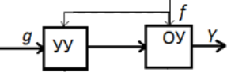
При данном способе управления измеряется действующее на объект возмущение и на его основе вырабатывается управляющее воздействие y. f→△=𝑔𝑔−𝑦𝑦→отклонение упр-ей величины от задающего воздействия g. В установившемся режиме △→0.
Например, ОУ в статике описываются уравнениями:
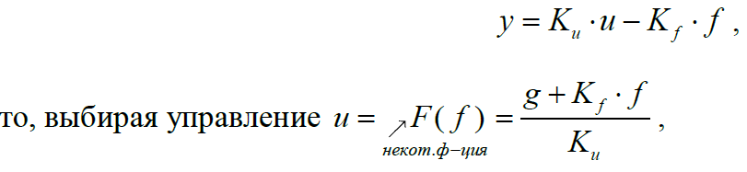
Достоинства:
1) Принцип возможности полной компенсации возмущения
2) Быстрота реакции на изменение f возмущения
3) Т.к. система разомкнута, то отсутствует проблема обеспечения
устойчивости (при устойчивом объекте система всегда устойчива)
Недостатки:
1) Нельзя применять при неконтролируемых возмущениях, когда описание объекта точно не известно или меняется в процессе функционирования
2) Для каждого возмущения нужна своя компенсирующая цепь, это усложняет систему, делает ее менее надежной
3) Более низкая точность по сравнению с замкнутой системой

2. Комбинированное управление (регулирование по возмущению и по отклонению)
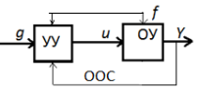
Принцип комбинированного управления используется, например, в тех случаях, когда на объект действует много возмущений, одно (или несколько) из которых оказывают наибольшее влияние и может быть измерено. В подобных случаях влияние превалирующего возмущения можно нейтрализовать, используя принцип компенсации, и нейтрализовать влияние остальных возмущений, используя принцип обратной связи.
Комбинированные регуляторы объединяют достоинства обоих рассмотренных выше принципов: быстроту реакции на изменение возмущения и высокую точность регулирования независимо от того, какая причина вызвала отклонение управляемой величины от требуемого значения.

4. Принцип автоматического управления по отклонению; его суть, преимущества и недостатки.

Регулирование по отклонению (принцип ОС, принцип Ползунова-Уатта)
Это такой способ управления, при котором определяется отклонение текущего значения выходной переменной от требуемого значения и на его основе вырабатывается управляющее воздействие.
Управление по отклонению реализуется в замкнутой системе управления (системе с отрицательной обратной связью), функциональная схема которой имеет вид:
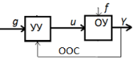
Реализуется в замкнутой системе с ООС. В системе регулирования по отклонению УУ измеряет действительное значение выходной переменной, сравнивает с заданным значением и вырабатывает управляющее воздействие так, чтобы ошибка была минимальна △(t)=g(t)−y(t)→min.
Достоинства:
1) Универсальность
2) Более высокая точность (замкнутая система позволяет обеспечить более высокую точность, чем разомкнутая)
Недостатки:
1) Система может стать неустойчивой (даже при устойчивом объекте; чем выше точность, тем менее устойчивость)
2) Принципиальная невозможность полной компенсации возмущения
В системе с таким управлением управляющее воздействие вырабатывается только, когда есть ошибка.

Примеры САУ, работающих по данному принципу:
1) САР температуры в холодильнике.
2) Поплавковый регулятор уровня бензина.
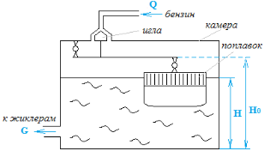
Объектом управления является камера, в которой уровень бензина H (= у) непосредственно измеряется положением поплавка. Системой рычагов с поплавком связана игла, регулирующая приток бензина Q (= u) в камеру.
Задача заключается в поддержании требуемого уровня H0 (= g).
При уровне H = H0 игла полностью закрывает канал притока бензина, т.е. Q = 0.
G – расход бензина, поступающего к жиклерам двигателя (внешнее неконтролируемое воздействие) (= f). Этот расход приводит к уменьшению уровня бензина в камере.
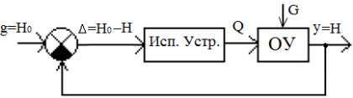
ОУ – камера (ОУ совмещен с измерительным устройством – поплавком).
H – выходная величина – уровень бензина,
H0 – задающее воздействие – требуемый уровень бензина,
Исп. Устр. – исполнительное устройство – представляет собой канал притока бензина, задающий величину Q (управление). Исп. устройство управляется изменением положения поплавка и перемещением иглы.
5. Типовые законы управления, их достоинства и недостатки.
Опр. Законом управления (или алгоритмом управления) называется зависимость
выходной величины u(t) управляющего устройства от входной x_{вх}(t) (g – задающее воздействие, ∆ - ошибка, f – возмущение).
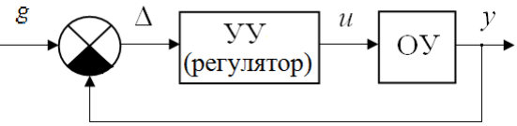
Типовые законы:
1. Пропорциональный (П-закон). Соответствующий регулятор называется П-регулятором.
u(t)=K_{П}*∆(t)
Достоинства: простота, высокое быстродействие.
Недостатки: нельзя добиться высокой точности управления (из-за инертности самих устройств)

2. Интегральное закон (И-закон). И-регулятор.
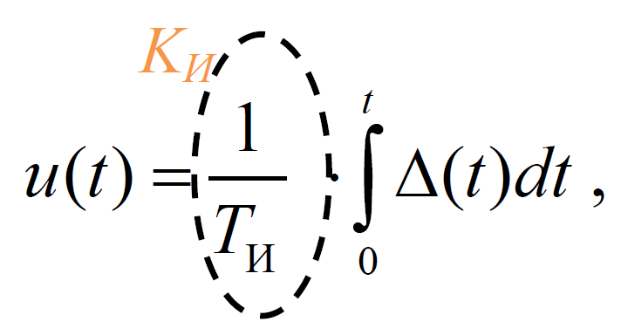
T_{и} – постоянная времени интегрирования.
Недостатки: низкое быстродействие, система может стать не устойчивой.
Достоинства: И-регулятор астатический – более высокая точность .

3)Пропорционально – интегральный закон (ПИ-закон). ПИ-регулятор.
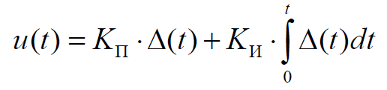
Сочетает в себе высокую точность интегрального управления (так же, как и И-регулятор, обеспечивает астатическое регулирование) с большим быстродействием пропорционального управления. В первый момент времени данный регулятор работает, как П-регулятор( преобладает 1 слагаемое), потом работает И-регулятор.

4) Пропорционально-интегрально-дифференциальный закон(ПИД – закон)
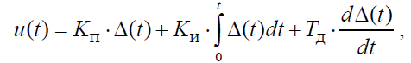
оказывает влияние в переходном процессе, но самостоятельное значение такой режим не имеет значение.
Достоинства:
1. ПИД-регулятор так же, как и И-регулятор (и ПИ-регулятор), обеспечивает астатическое регулирование.
2. Повышенное быстродействие.
3. Производная 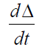вводится в закон регулирования для повышения качества процесса регулирования (т.к. управление с ПИД-регулятором (за счет управления по производной) позволяет учитывать не только наличие ошибки, но и скорость её изменения).

6. Система стабилизации скорости вращения электродвигателя постоянного тока с независимым возбуждением (Упрощенная схема, уравнения и принцип работы системы. Статические характеристики двигателя. Статическая ошибка системы от возмущающего воздействия).

Одна из самых распространенных систем управления – система стабилизации скорости вращения электродвигателя постоянного тока с независимым возбуждением. Цель ее работы заключается в поддержании заданной скорости вращения электродвигателя постоянного тока, приводящего в движение некоторый производственный механизм (нагрузку).
Системы подобного типа используют, например, в металлорежущих станках, где независимо от глубины резания металла нужно выдерживать заданную скорость вращения режущего инструмента.
Упрощенная схема такой системы имеет вид (для случая системы, реализующей принцип регулирования по отклонению):
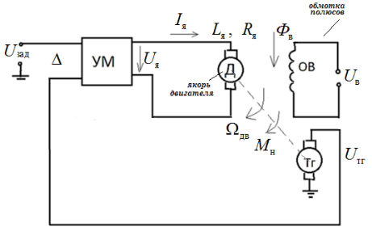
Объектом управления является электродвигатель Д, а его управляющим органом – обмотка якоря электродвигателя.
Управляющее воздействие – U_{я} напряжение на обмотке якоря электродвигателя (напряжение якорной цепи) – напряжение управления.
Управляемой величиной является [угловая] скорость вращения вала электродвигателя 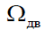. (изм. в рад/с).
Возмущением является изменение момента нагрузки на валу двигателя M_{н}.
U_{зад} – задающее воздействие – напряжение, соответствующее требуемому значению угловой скорости двигателя.
T_{г} – тахогенератор – используется для измерения скорости вращения вала двигателя. Он вырабатывает напряжение , пропорциональное управляемой переменной:
Uтг = Kтг ⋅Ωдв
( Kтг – коэффициент усиления тахогенератора)
Это напряжение (Uтг ) сравнивается с заданным значением Uзад и разность
Δ = Uзад −Uтг
– ошибка (или рассогласование) – подается на вход УМ – усилителя мощности.
ОВ – обмотка возбуждения, Фв – поток возбуждения; I я – ток в цепи якоря электродвигателя, Lя , Rя – индуктивность и сопротивление в якорной цепи.
Изображенная выше схема САУ является системой регулирования по отклонению. В ней
Uя = f (Δ) , где Δ = Uзад −Uтг = Uзад − Kтг ⋅Ω_{дв}
Напряжение управления при пропорциональном¹ законе управления равно
Uя = Kус ⋅Δ
Где Kус – коэффициент усиления усилителя мощности.
Двигатель преобразует электрическую энергию, потребляемую со стороны якорной обмотки (Uя ) и обмотки возбуждения (Uв ), в механическую – приводит в движение нагрузку на валу двигателя.
Двигатель можно описать следующим линейным уравнением статики (описывает поведение двигателя в установившемся режиме при постоянных входных взаимодействиях):

Ω_{дв} = K_{дв} ⋅U_{я} − K_{м} ⋅ M _{н} ,
где Kдв – коэффициент пропорциональности между Ω_{дв} и Uя ,
Kм – коэффициент пропорциональности между Ω_{дв} и M н.

Опр. Статическая характеристика (y(x)) – зависимость выходной величины от входной в установившемся режиме при постоянных входных взаимодействиях. y() x
Статические характеристики двигателя:
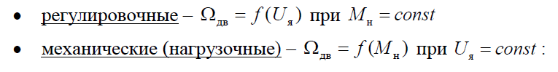
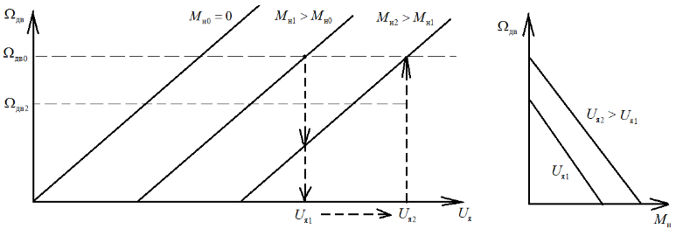
регулировочные харакеристики нагрузочные характеристики

Опр. Статической ошибкой называется ошибка системы в установившемся режиме при постоянном (или скачкообразном) входном воздействии:

t →∞
g =a⋅1₀ (t )
Δст = Δ(t)

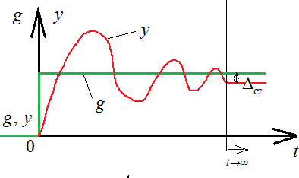
Здесь
Δ(t) = g(t) − y(t) – ошибка системы - равна отклонению действительного значения регулируемой величины от заданного значения,
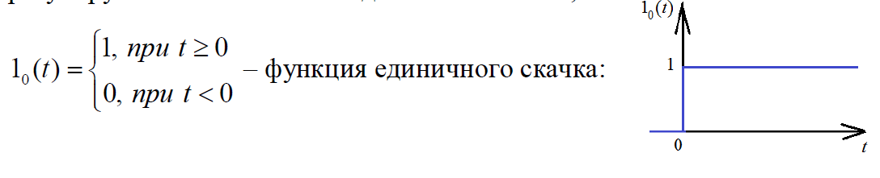

Опр. Система, в которой статическая ошибка от какого-либо воздействия (задающего или возмущающего) отличного от нуля, называется статической по отношению к данному воздействию. При этом управление называется статическим по отношению к данному воздействию.
Опр. Система, в которой статическая ошибка от какого-либо воздействия равна нулю, называется астатической, а соответствующее регулирование – астатическим по отношению к данному воздействию.
В общем случае статическая ошибка имеет вид:
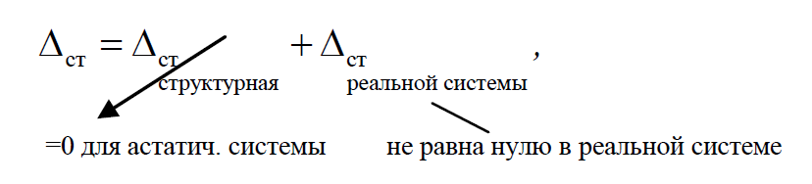
- ошибка, определяемая структурой (принципом работы) системы;
- эта составляющая определяется нелинейностями типа зоны нечувствительности статических характеристик реальных физических элементов системы (т.е. нелинейностями в области малых сигналов):
7. Классификация систем автоматического управления.
Системы управления классифицируют по следующим признакам:
1. По наличию или отсутствию обратной связи (ОС):
  - замкнутые (есть ОС) и
  - разомкнутые (без ОС). Управление без ОС называется жестким.
2. В зависимости от типа решаемых задач САУ делятся на
- системы стабилизации (~САР) – выполняют задачу поддержания постоянства управляемой величины (с заданной точностью).
Например:
- система регулирования напряжения генератора (задача – поддерживать U постоянным при изменении нагрузки в широких пределах);
- система стабилизации температуры;
- система регулирования скорости вращения Ω двигателя (в лаб. работе № 1) (задача – поддерживать Ω в заданных пределах при изменении нагрузки – момента на валу двигателя) и т.д.
Управляющее устройство таких систем иногда называют регулятором, а сами системы – системами автоматического регулирования (САР).
- системы программного управления (являются разомкнутыми системами): изменение управляемой величины по заранее заданной программе (программа задается оператором, может быть временнóй или пространственной).
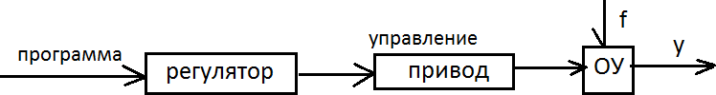
Например:
1. САУ температурой печи: изменение температуры с течением времени по заранее заданной программе;
2. САУ выводом ракеты на заданную траекторию.
Недостаток разомкнутых систем: без обратной связи невозможно учесть влияние неизвестных факторов.
- следящие системы: управляемая величина должна с заданной точностью воспроизводить (осуществлять «слежение») некоторую измеряемую величину (а именно: задающее воздействие) или функцию измеряемой величины. При этом закон изменения этой измеряемой величины заранее неизвестен и определяется внешними факторами.
Например, антенна радиолокатора на радиолокационной станции должна следить за маневрирующей целью (самолетом). Задающее воздействие заранее неизвестно и определяется движением наблюдаемого самолета.
3. В зависимости от числа управляемых величин САУ бывают
  - односвязные (одна управляемая переменная),
  - многосвязные (многомерные) (число управляемых переменных более единицы)
4. По способу передачи сигнала САУ делятся на
- непрерывные (передается и преобразуется каждое мгновенное значение сигнала) (альтернативное определение: выходные переменные всех элементов САУ являются непрерывными функциями)
- дискретные (сигнал на выходе какого-либо элемента принимает дискретные значения (квантован)). При дискретном способе передачи сигнала используется дискретизация (квантование) сигнала, которая заключается в замене непрерывного сигнала выбранными по определенному правилу его дискретными значениями.
Существуют 3 вида дискретизации (квантования) сигнала и, соответственно, 3 вида дискретных САУ:

1) по времени (выделение значений сигнала в заранее фиксированные моменты времени, отстоящие друг от друга на постоянную величину T) в импульсных системах:
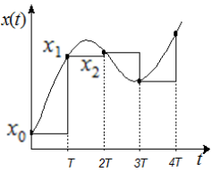
T – период квантования, xi – дискретные значения сигнала
2) по уровню (выделение значений сигнала при достижении им заранее фиксированных уровней, отстоящих друг от друга на постоянную величину) – в релейных системах:

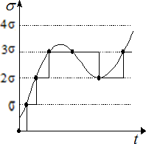
σ – интервал квантования по уровню (или квант)
3) по времени и уровню (выделение значений сигнала в заранее фиксированные моменты времени, и им присваиваются значения ближайших уровней квантования) – реализуется в цифровых системах:

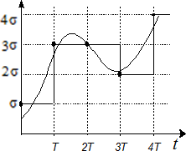

Типичный пример квантования по времени представляет собой кинолента, а примером квантования по времени и уровню (по аргументу и функции) служат таблицы и сигналы в цифровых системах, использующих ЭВМ.
5. По тому, зависят ли свойства системы управления от времени или нет, различают:
  - стационарные (свойства системы не зависят от времени) и
  - нестационарные САУ (свойства системы зависят от времени).
6. По типу уравнений, которыми описываются системы управления, они делятся на
  - линейные и
  - нелинейные.
Опр. САУ называется линейной, если связь между процессами в отдельных элементах, а также система в целом описываются только линейными уравнениями (алгебраическими, дифференциальными или разностными).
САУ называется нелинейной, если она описывается нелинейными уравнениями.
7. По характеру внешних (задающих и возмущающих) воздействий различают
- детерминированные (если все воздействия являются детерминированными) и

- стохастические (~вероятностные) САУ (если хотя бы одно воздействие является стохастическим (случайным)).

